Функциональные характеристики платформы Webstore

ООО «МОНТ технологии»

Содержание

Введение 3
Назначение платформы. Общее описание. 3
Эксплуатационное назначение платформы 3
Функциональные возможности платформы 3
Группы пользователей 3
Авторизация 4
Продукты 5
Поиск и просмотр 5
Добавление и редактирование 6
Закрыть / Открыть продукт для заказов 7
Добавить ключи 8
Неотгруженные ключи 9
Отгруженные ключи 9
Страны 10
Вендоры 11
Заказчики 12
Добавление и редактирование 12
Заблокировать / разблокировать заказчика 13
Пользователи 13
Добавление и редактирование 13
Изменение пароля 15
Заблокировать / разблокировать пользователя 15
Поставщики 16
Заказы 18
Основные возможности API Webstore 20
Группы пользователей 20
Авторизация 20
Методы 22
GetCustomerInfo 22
GetProducts 23
AddOrder 25
GetOrder 28
GetProductDescription 30
Коды ошибок 32
Определения и термины 33
Ссылки 33

Введение
Документ содержит описание основных функциональных характеристик программного продукта Платформа Webstore (далее – Платформа, Webstore), а также содержит информацию, необходимую для её эксплуатации.

Назначение платформы. Общее описание.
Платформа Webstore помогает реселлерам ПО осуществлять торговую деятельность в современных условиях, без складов и сложных цепочек поставок. От заказа до получения проходит всего несколько секунд. Подключение через API позволяет реселлеру в кратчайшие сроки начать работу с платформой.
В век повсеместной цифровизации платформа Webstore является необходимым инструментом, который упростит реализацию бизнес-процессов дистрибьютора ПО.

Эксплуатационное назначение платформы
Платформа предназначена для физических или юридических лиц, которые осуществляет продажу товаров или услуг других производителей и поставщиков.

Функциональные возможности платформы
- Возможность предоставления авторизации и доступа к платформе неограниченному количеству реселлеров.
- Интеграция напрямую с поставщиками и/или производителями лицензионного ПО.
- Получение и предоставление актуальной информации о продуктах.
- Размещение заказов.
- Отслеживание изменений статуса заказа.
- Получение и просмотр результатов заказа.
- Работа как с PostgreSQL, так и с файловой базой данных.

Группы пользователей
- Администраторы - лица, выполняющие контроль и управление пользователями, продуктами, заказами и настройками платформы Webstore.
- Реселлеры - лица, приобретающие электронные ключи посредством вызова API методов без доступа к web-интерфейсу платформы Webstore.

Авторизация
Платформа Webstore представляет собой закрытый функционал, доступ к которому осуществляется после авторизации. Вместе с дистрибутивом для установки платформы Webstore вы получаете 2 учетные записи:
- Администратора - логин admin пароль test.
- Реселлера - логин customer пароль test.
ВНИМАНИЕ! Рекомендуется поменять пароли предоставленных учетных записей после начала использования ПО!
Новые учетные записи для пользователей можно создать из-под учетной записи с ролью Администратор.
После завершения установки и запуска программного продукта в форме авторизации укажите логин и пароль, нажмите :
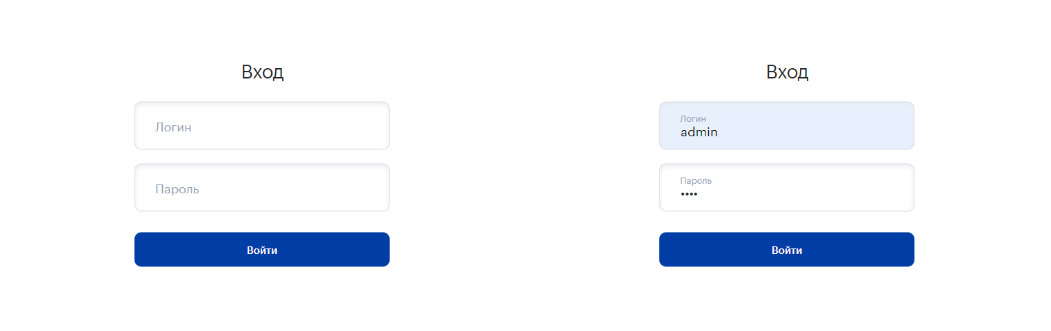
После успешной авторизации откроется страница платформы, на которой слева расположен блок с основными разделами сервиса, в центре - первый функциональный раздел - Продукты.

Для выхода из учетной записи нажмите кнопку «Выход» в верхнем правом углу экрана:
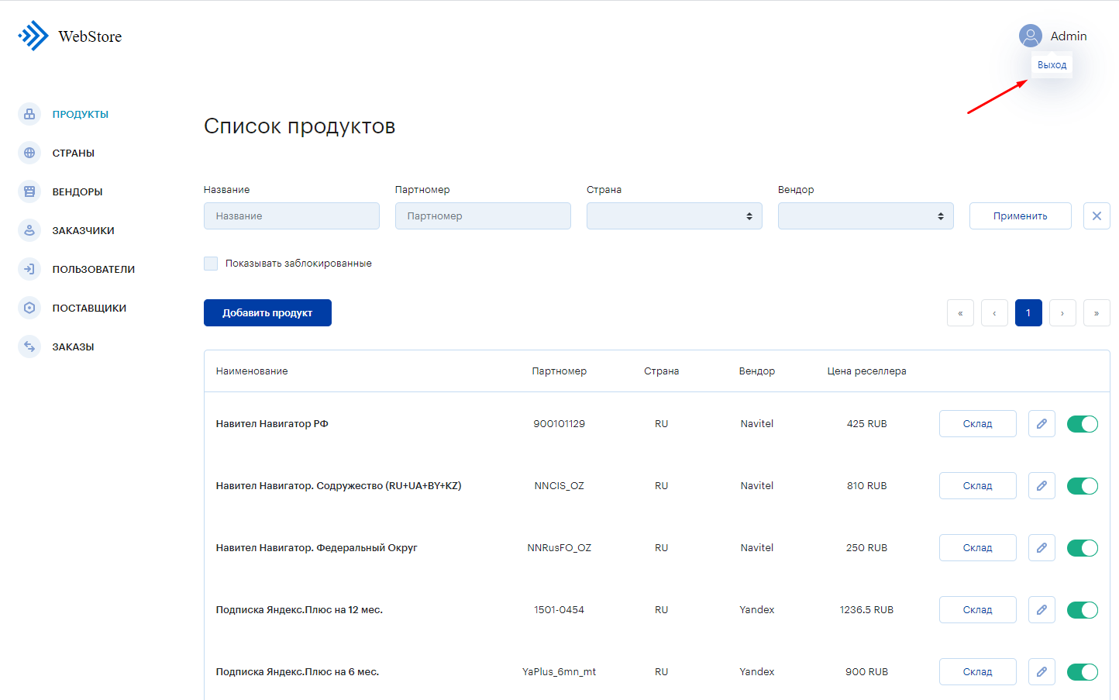
Пользовательский интерфейс платформы Webstore обладает следующими возможностями:

Продукты
Позволяет управлять продуктами и информацией о них, необходимой для осуществления заказа.

Поиск и просмотр
Каждый продукт списка имеет название, партномер, указана страна реализации, вендор, цена реселлера в валюте реселлера и свой склад ключей. Все продукты в данном разделе для удобства отсортированы по названию в алфавитном порядке. Для быстрого поиска нужного продукта воспользуйтесь фильтром по названию, партномеру, стране и вендору. Чтобы сбросить содержимое фильтра нажмите . Проставьте галочку в чекбоксе, если нужно отображать заблокированные продукты и нажмите 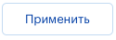:
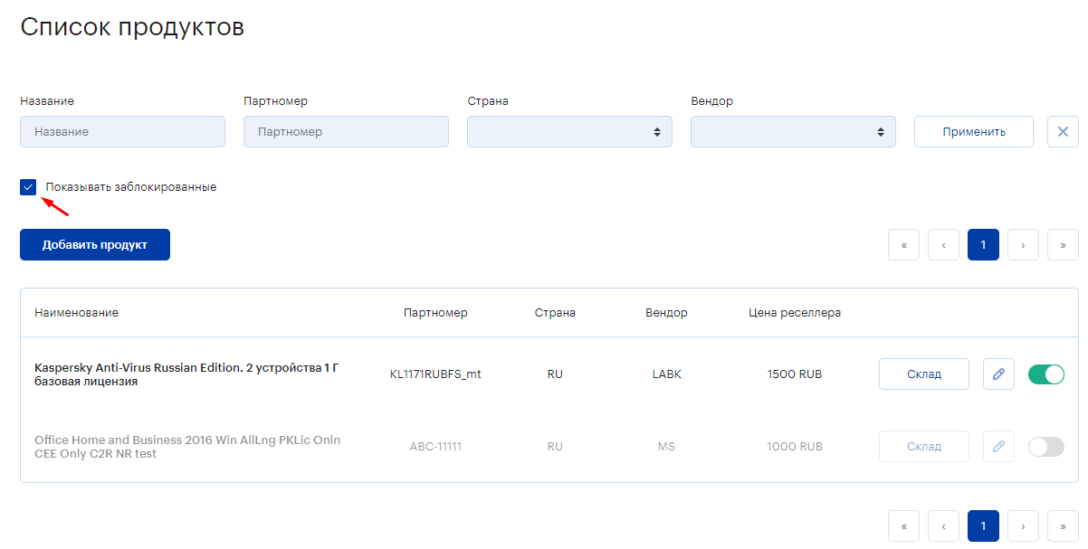

Добавление и редактирование
Для добавления нового продукта нажмите и заполните поля в модальном окне Добавление продукта. Для редактирования продукта - нажмите напротив названия продукта и так же в форме редактирования внесите необходимые изменения:
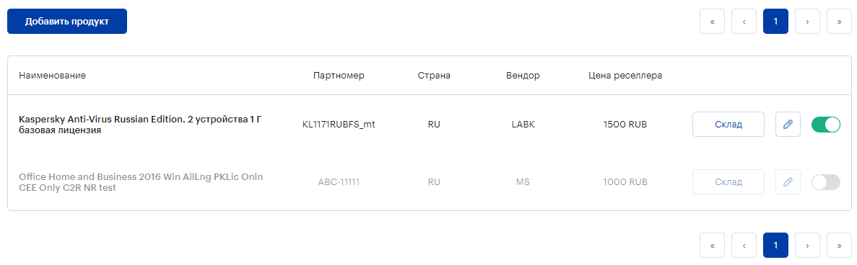
В модальных окнах Добавление продукта и Редактирование продукта поля, отмеченные звездочкой, являются обязательными для заполнения. Укажите Название продукта, Вендора, Партномер, Поставщика, выберите страну. Валюта реселлера устанавливается автоматически при выборе страны. Установите цену реселлера и цену РРЦ. Установите минимальное и максимальное количество единиц продукта, которое можно заказать единовременно. Отметьте галочкой в чекбоксе способ продажи ключей - через генератор или Со склада. Для сохранения внесенных изменений, нажмите 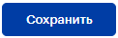, для отмены редактирования – :
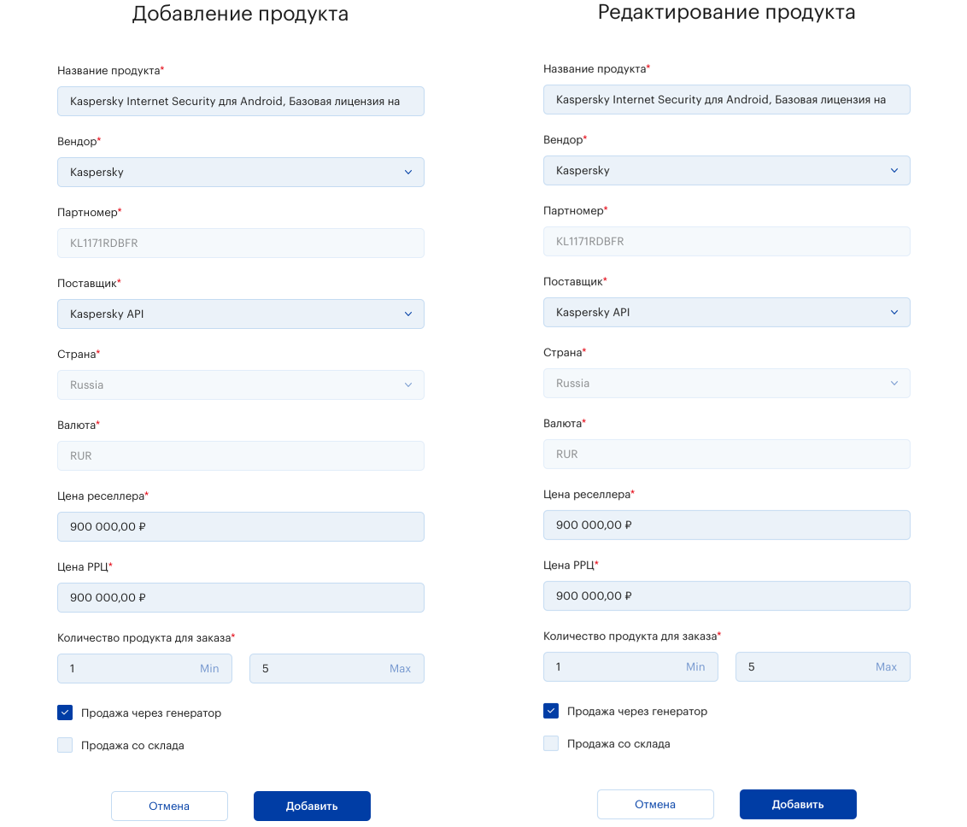

Закрыть / Открыть продукт для заказов
Если необходимо заблокировать продукт для заказа, или наоборот, разблокировать ранее закрытый, нажмите переключатель. - продукт доступен для заказа, - продукт заказать нельзя:
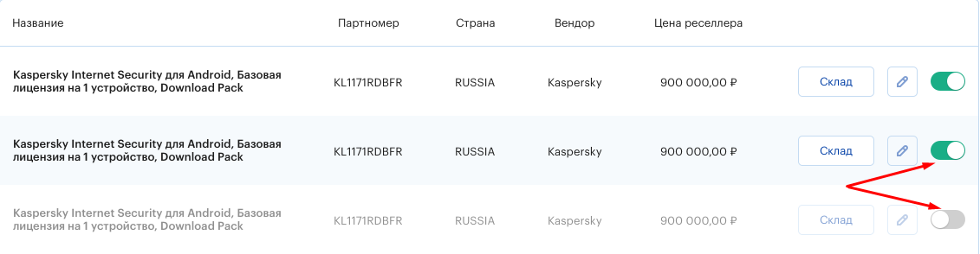
Для каждого продукта реализован функционал склада ключей, который представлен в виде трех блоков: Добавить ключи, Отгруженные ключи и Неотгруженные ключи. Нажмите кнопку «Склад» для перехода:
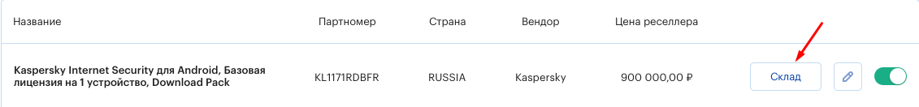

Добавить ключи
Для добавления ключей продукта на склад запишите их в поле ввода (каждый новый ключ с новой строки). Запишите через точку с запятой ссылки на активацию или скачивание продукта, если они предусмотрены. При нажатии на система записывает ключи на склад:

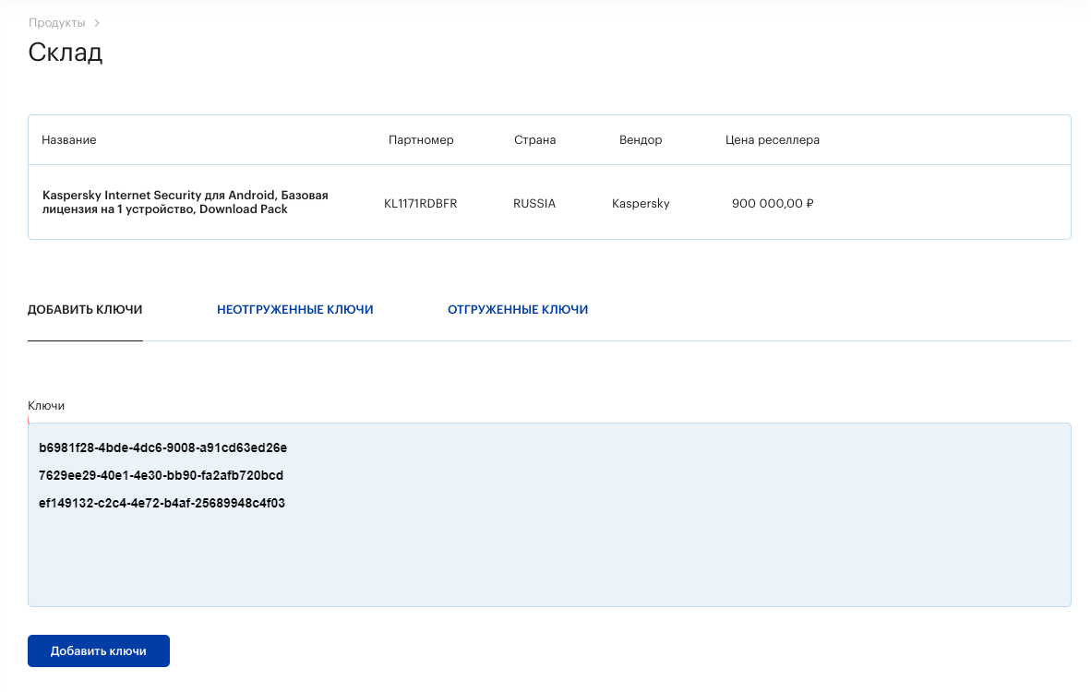Неотгруженные ключи
После добавления на склад ключей продукта - эти ключи становятся доступными для просмотра в блоке Неотгруженные ключи.
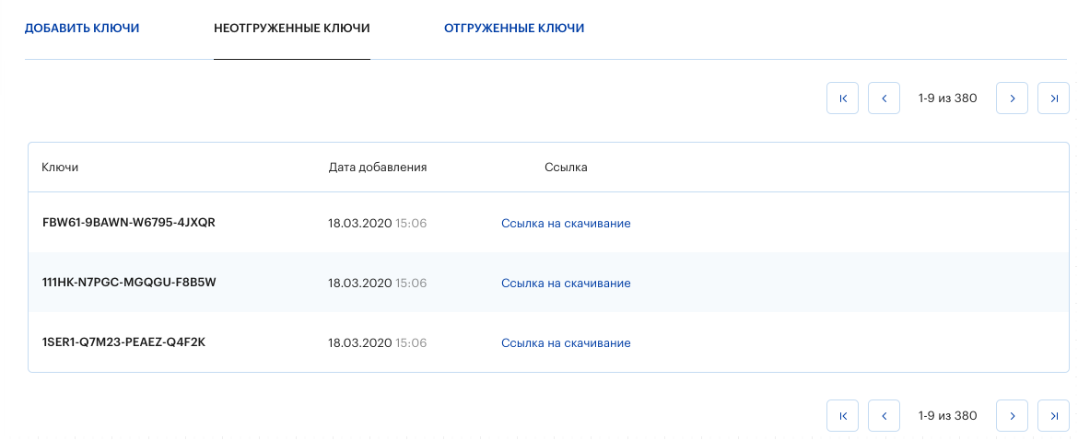

Отгруженные ключи
Данный блок предоставляет возможность просмотреть в виде списка реализованные по заказам ключи. Для удобства поиска ключа (или заказа, чтобы посмотреть, какой в нем был реализован ключ) используйте фильтр по ключу, номеру строки заказа. По каждому ключу отображается следующая информация: дата добавления, дата продажи, номер строки заказа, ссылка (если предусмотрена).

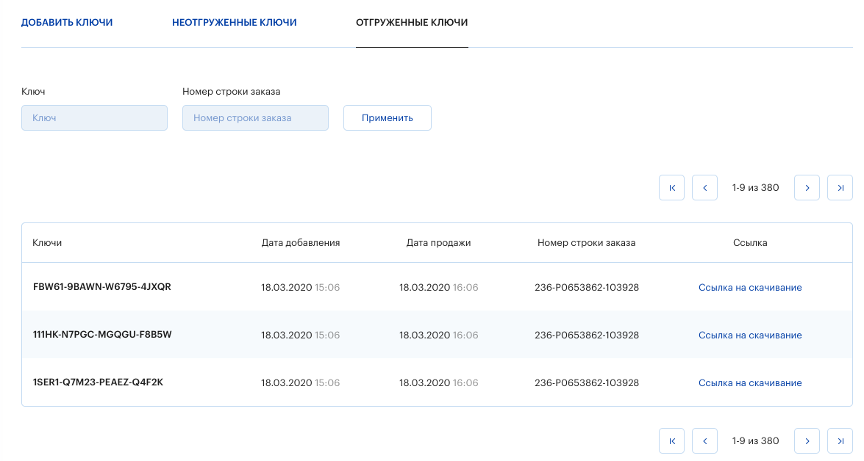Страны
Позволяет добавить новые страны и отредактировать информацию по существующим, в которых ваши партнеры предполагают реализацию продуктов. Каждой стране присвоен код и указан код валюты страны по умолчанию. Для добавления страны нажмите , для редактирования - кнопку и заполните поля в модальном окне. Все поля являются обязательными для заполнения.
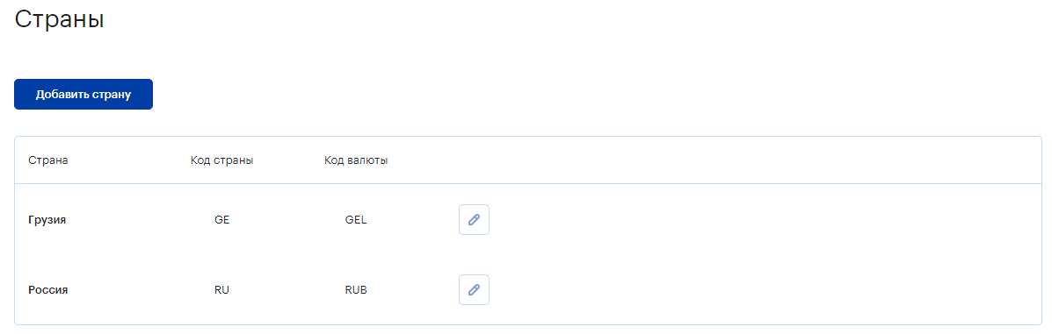
Для сохранения внесенных изменений нажмите , для отмены – :
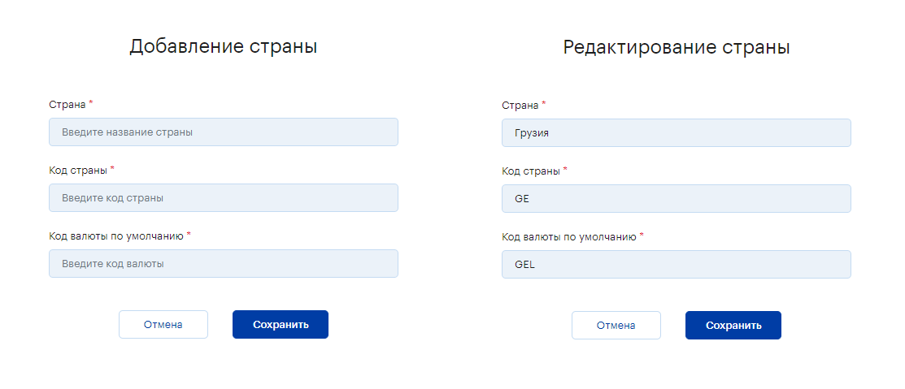

Вендоры
Позволяет добавить новых вендоров, а так же изменить информацию по уже существующим. Каждый вендор имеет свое название и код. Для добавления нового вендора нажмите , для редактирования нажмите и заполните поля в модальном окне. Все поля являются обязательными для заполнения.
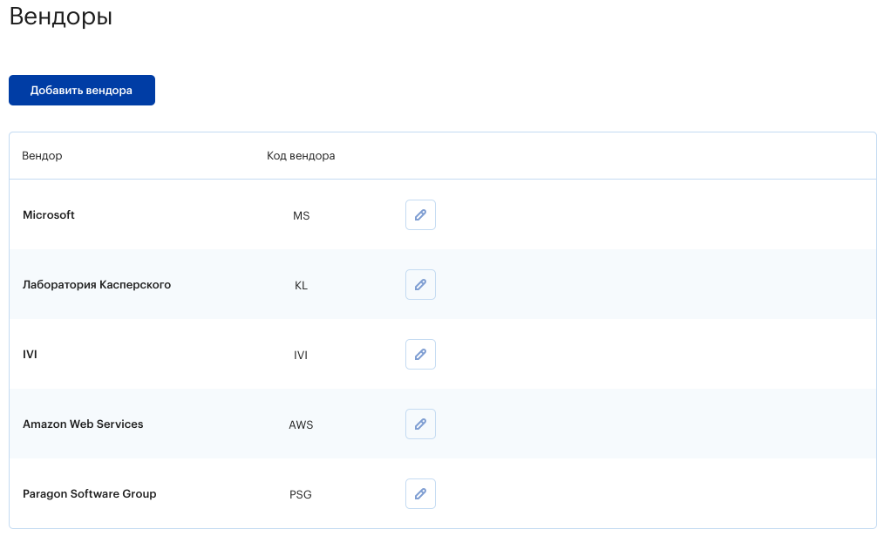
Для сохранения внесенных изменений нажмите , для отмены – :
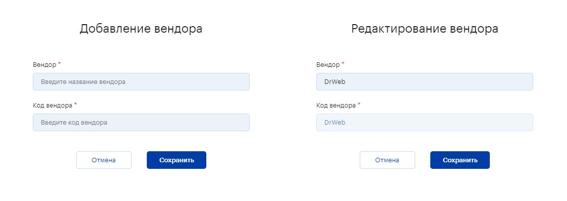

Заказчики
В данном разделе предоставлена возможность управления заказчиками, а именно: добавление новых, редактирование информации по уже существующим, блокировка.

Добавление и редактирование
Для добавления нового заказчика нажмите и заполните поля в модальном окне. Все поля являются обязательными для заполнения - Название заказчика, Страна (можно выбрать из выпадающего списка), код заказчика. Чтобы отредактировать информацию существующего заказчика воспользуйтесь фильтром для быстрого поиска, нажмите напротив названия заказчика и в форме редактирования внесите необходимые изменения. Проставьте галочку в чекбоксе, если нужно отображать заблокированных заказчиков. При нажатии на содержимое фильтра сбрасывается:
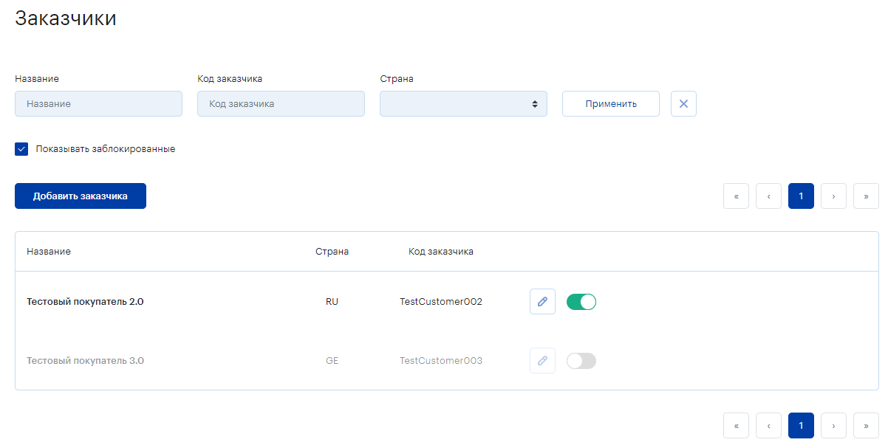

Для сохранения внесенных изменений нажмите , для отмены – :
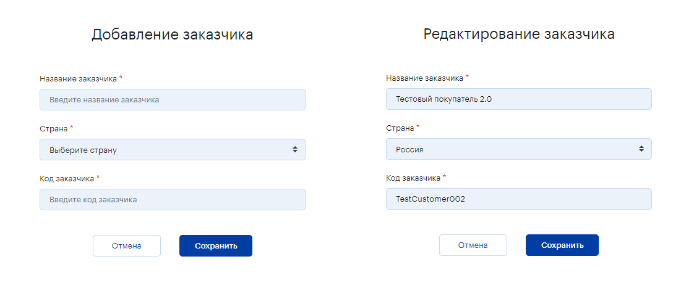

Заблокировать / разблокировать заказчика
Для блокировки заказчика переместите переключатель: - заказчик активен, - заказчик заблокирован и не сможет совершать заказы.
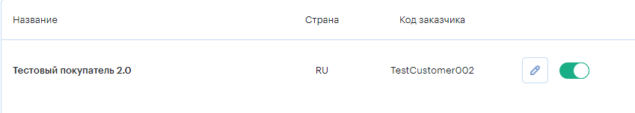

Пользователи
Предоставляет возможность управления логинами и ролями пользователей платформы Webstore, а именно: добавление новых, редактирование информации по уже существующим, блокировка.

Добавление и редактирование
Для добавления нового логина нажмите 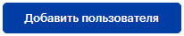и заполните поля в модальном окне. Все поля являются обязательными для заполнения - Логин, Email, Роль (выбрать из выпадающего списка), Заказчик (выбрать из выпадающего списка заказчика, которому принадлежит логин). Для редактирования - найдите нужный логин с помощью фильтра, нажмите напротив логина и в форме редактирования внесите необходимые изменения. Проставьте галочку в чекбоксе, если нужно отображать заблокированные логины:
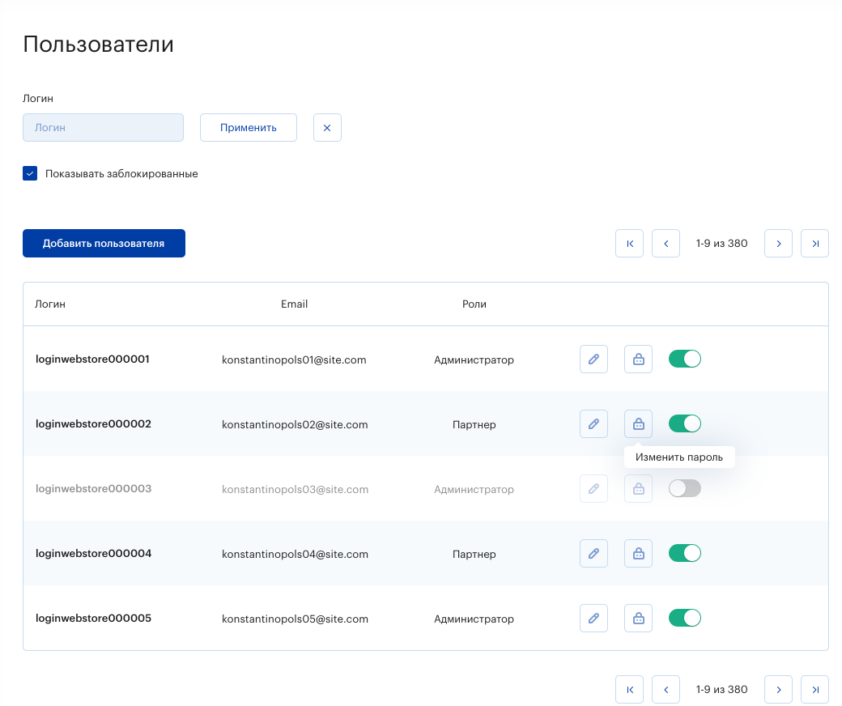

Для сохранения внесенных изменений нажмите , для отмены – :
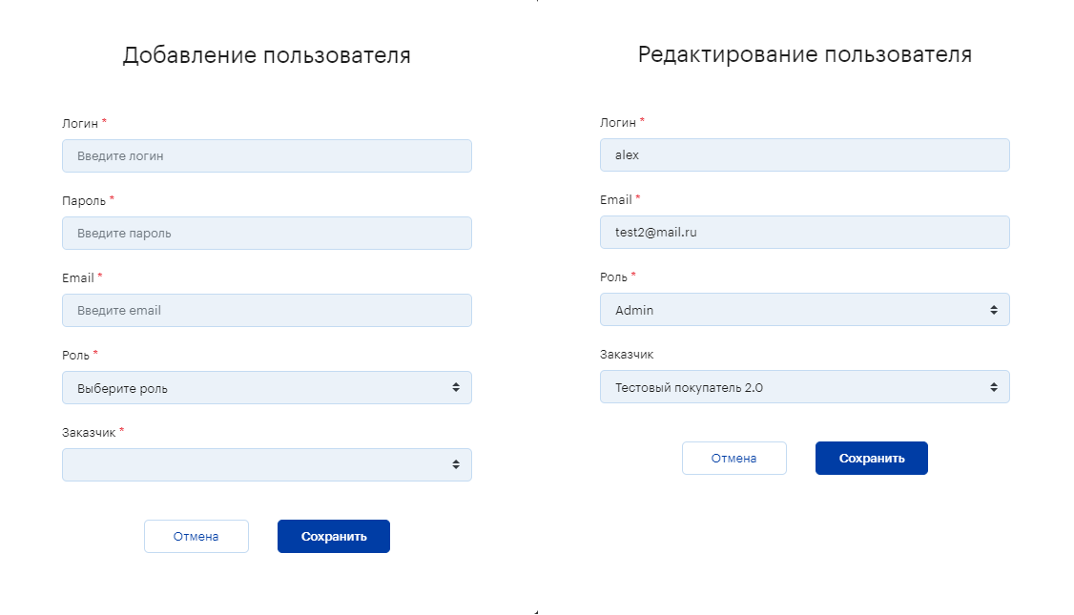
ВНИМАНИЕ! Пользователи, имеющие логины без роли Customer не имеют доступа к внешнему API!

Изменение пароля
Для изменения пароля нажмите , введите и подтвердите новый пароль:
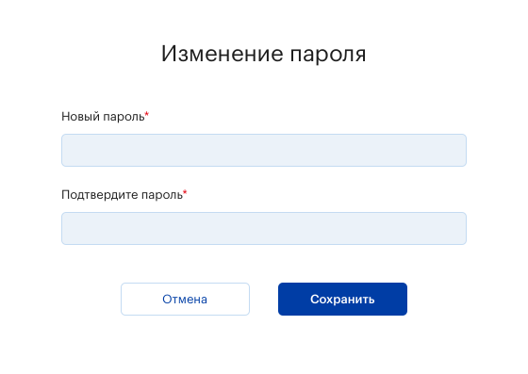

Заблокировать / разблокировать пользователя
Для блокировки логина пользователя переместите переключатель: - логин пользователя активен, - логин пользователя заблокирован и не сможет авторизоваться в системе.
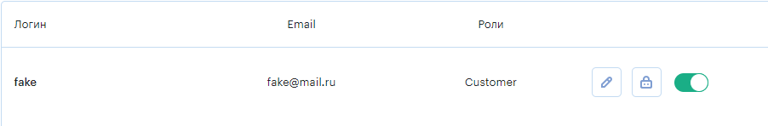

Поставщики
Предоставляет возможность добавления новых и редактирования информации по уже существующим поставщикам электронных продуктов. Каждый поставщик относится к определенному вендору и имеет свой тип генератора электронных ключей. Для добавления нового поставщика нажмите и заполните поля в модальном окне. Все поля являются обязательными для заполнения - Название поставщика, Тип генератора (выберите из выпадающего списка), Вендор (выберите из выпадающего списка вендора, которому принадлежит поставщик), Страна (выберите в строке страну, для которой требуется настройка поставщика), JSON для подключения (введите в поле ввода данные json-файла). Для редактирования нажмите и в форме редактирования внесите необходимые изменения.
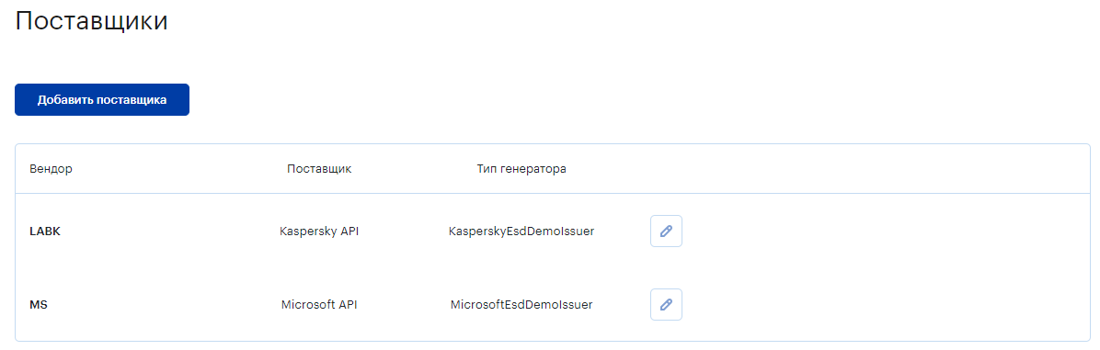

Для сохранения настроек поставщика нажмите , для отмены – :
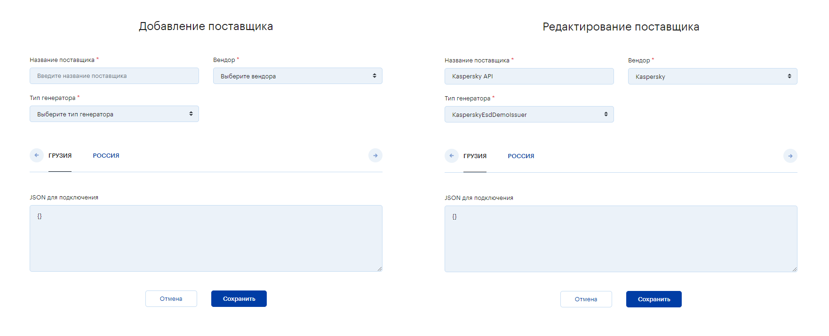

ВНИМАНИЕ! Все настройки поставщика и создаваемые заказы являются тестовыми, ключи формирует псевдогенератор! Для создания настоящих заказов необходимо настроить и подключить поставщика в соответствующем
разделе.

Пример:
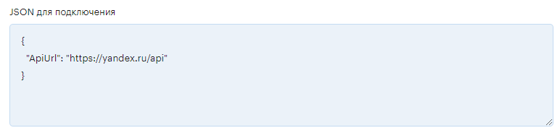

Заказы
Предоставляет возможность просматривать информацию по заказам и выгружать ее в CSV-файл. По каждому заказу система выводит информацию: номер строки заказа, название продукта, партномер, вендор, стоимость для реселлера в валюте реселлера и количество ключей в заказе, статус заказа, дата создания, страна, код заказчика и логин. Для выгрузки списка выбранных заказов в CSV-файл нажмите 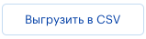. Чтобы найти нужные заказы воспользуйтесь фильтром - введите/выберите параметры и нажмите . Для сброса содержимого фильтра нажмите
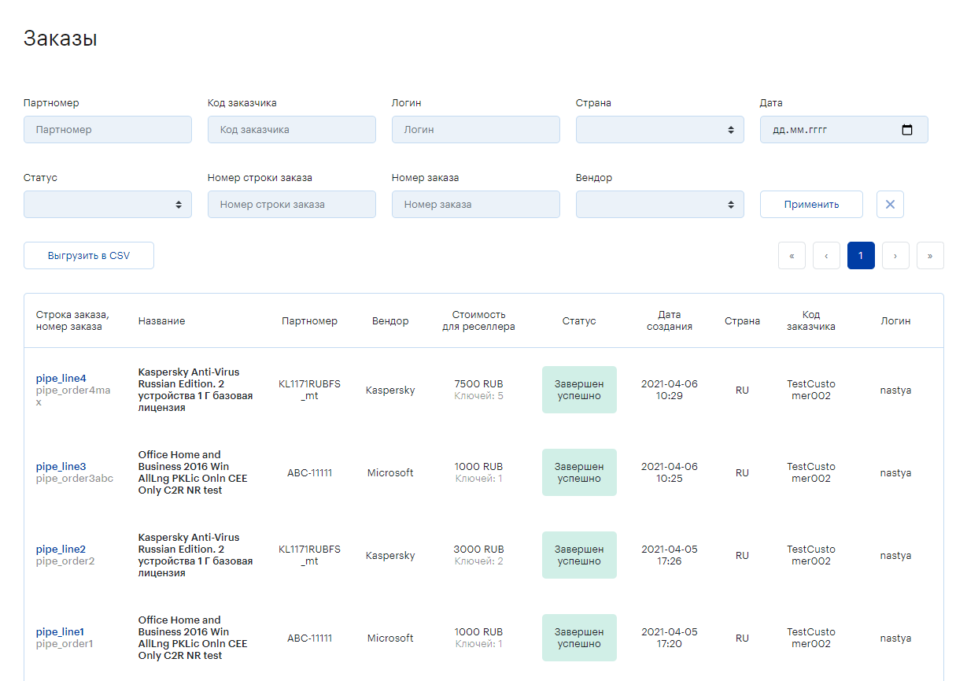

Для просмотра ключей и ссылок, реализованных в заказе - нажмите на строку заказа в списке:
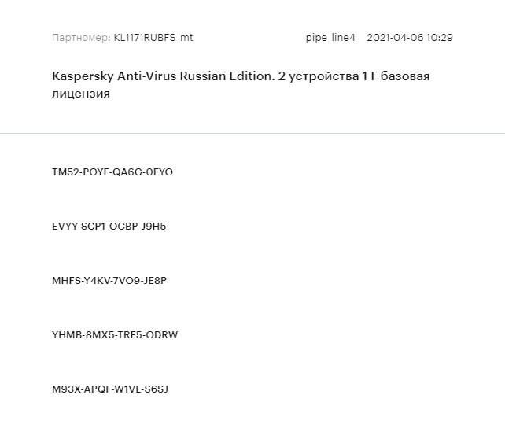

Основные возможности API Webstore
Платформа Webstore позволяет:
- получать информацию о продуктах
- получать информацию, необходимую для размещения заказов
- размещать заказы
- отслеживать изменения статуса заказа
- получать результаты выполнения заказа и, если возникнет необходимость, повторный запрос результатов выполнения заказа

Группы пользователей
- Администраторы - лица, выполняющие контроль и управление пользователями, продуктами, заказами и настройками платформы Webstore.
- Реселлеры - лица, приобретающие электронные ключи посредством вызова API методов без доступа к web-интерфейсу платформы Webstore.

Авторизация
Адрес Swagger UI https://localhost:5000/swagger/index.html
API Webstore представляет собой функционал, доступ к которому осуществляется после авторизации. Вместе с дистрибутивом для установки платформы Webstore вы получаете 2 учетные записи:
- Администратора - логин admin пароль test.
- Реселлера - логин customer пароль test.
ВНИМАНИЕ! Логины без роли Customer не имеют доступа к внешнему API!

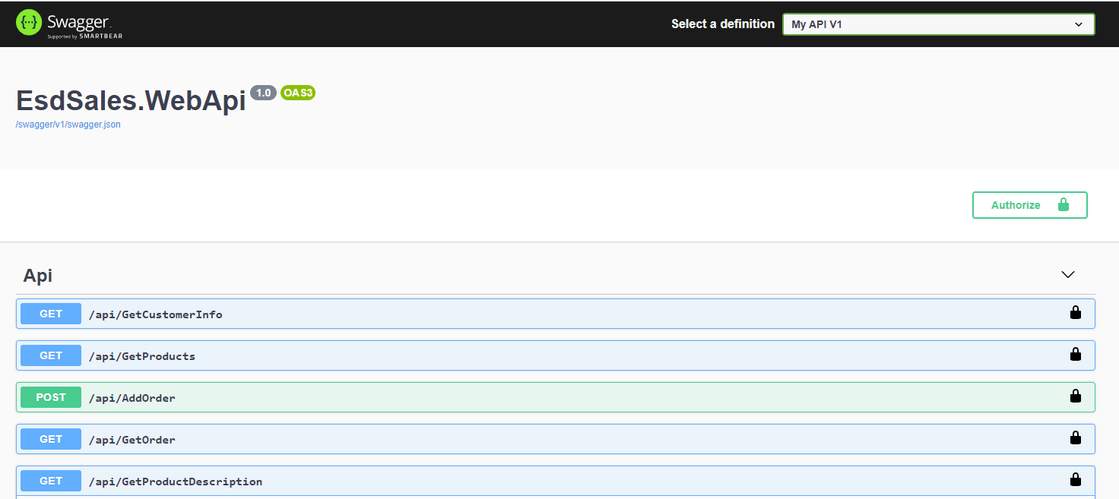
Нажмите и в модальном окне введите логин и пароль:
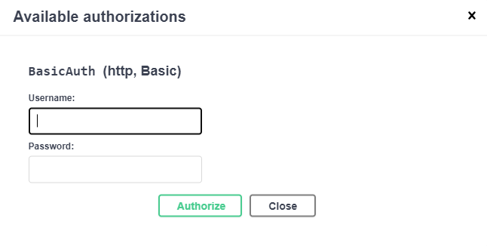
ВНИМАНИЕ! Рекомендуется поменять пароли предоставленных учетных записей после начала использования ПО!

Методы

GetCustomerInfo

Описание
Получение информации об аккаунте

Входные параметры
Нет

Возвращаемые значения
Название | Тип | Описание
Name | string, nvarchar(255) | Название/Имя аккаунта
Code | string, nvarchar(50) | Код
CountryCode | string, nvarchar(2) | Код страны
Enable | bool | Активен или не активен логин
UseLogin | string, nvarchar(50) | Используемый логин

Пример запроса и ответа метода GetCustomerInfo
Запрос | GET https://pipe-web-test01.dmzmont.org:8075/api/GetCustomerInfo
Ответ | {  "name": "ООО Твой дом",  "code": "D002355",  "countryCode": "RU",  "enable": true,  "useLogin": "alexdom"  }

GetProducts

Описание
Получение списка доступных продуктов

Входные параметры
Нет

Возвращаемые значения
Название | Тип | Описание
Products | array of ProductInfo | Объект, содержащий информацию о продукте

Тип ProductInfo
Название | Тип, максимальное количество символов | Описание
ProductName | string, nvarchar(255) | Название продукта
PartNum | string, nvarchar(128) | Партномер, уникальный код продукта
VendorCode | string, nvarchar(128) | Код вендора
Min | integer | Минимальное количество для заказа
Max | integer | Максимальное количество для заказа
CustomerPrice | number | Цена партнера
CustomerCurrencyCode | string, nvarchar(4) | Валюта партнера
EndUserPrice | number | Цена конечного клиента
EndUserCurrencyCode | string, nvarchar(4) | Валюта продажи конечному клиенту

Пример запроса и ответа метода GetProducts
Запрос | GET https://pipe-web-test01.dmzmont.org:8075/api/GetProducts
Ответ | [  {  "productName": "Kaspersky Anti-Virus Russian Edition. 2 устройства 1 Г базовая лицензия",  "partNum": "KL1171RUBFS_mt",  "vendorCode": "LABK",  "min": 0,  "max": null,  "customerPrice": 1500,  "customerCurrencyCode": "RUB",  "endUserPrice": null,  "endUserCurrencyCode": null  },  {  "productName": "Office Home and Business 2016 Win AllLng PKLic Onln CEE Only C2R NR test",  "partNum": "ABC-11111",  "vendorCode": "MS",  "min": 0,  "max": null,  "customerPrice": 1000,  "customerCurrencyCode": "RUB",  "endUserPrice": null,  "endUserCurrencyCode": null  }  ]

AddOrder

Описание
Размещение заказа в системе Webstore.

Входные параметры
Название | Тип, максимальное количество символов | Описание
OrderNum | string, nvarchar(128) | номер заказа, уникальный в системе Webstore
OrderLines | array of OrderLines | Объект, содержащий информацию по всем строкам заказа
Тип OrderLines
Название | Тип, максимальное количество символов | Описание
OrderLineNum | string, nvarchar(255) | Уникальный номер строки заказа
Quantity | integer | Количество
PartNum | string, nvarchar(128) | Партномер продукта

Возвращаемые значения
Название | Тип, максимальное количество символов | Описание
OrderNum | string, nvarchar(128) | Номер заказа
DateCreated | string | Дата создания заказа
Status | integer | Статус заказа: 1 - в процессе, 2 - ошибка, 3 - завершен успешно
OrderLines | array of SaleOrderLineResult | Объект, содержащий данные о всех строках заказа
Тип SaleOrderLineResult
Название | Тип, максимальное количество символов | Описание
OrderLineNum | string, nvarchar(255) | Номер строки заказа
DateCreated | string | Дата создания заказа
Quantity | integer | Количество
PartNum | string, nvarchar(128) | Партномер
CustomerPrice | number | Цена партнера
CustomerCurrency | string, nvarchar(4) | Валюта партнера
Status | integer | Статус строки заказа: 1 - в процессе, 2 - ошибка, 3 - завершен успешно
ProductUnits | array of ProductUnitResult | Объект, содержащий информацию о ключах и ссылках заказа

Тип ProductUnitResult
Название | Тип | Описание
Keys | array of KeyUnitResult | Объект, содержащий ключ активации и серийный номер
Links | array of LinkUnitResult | Объект, содержащий ссылку и описание
Тип KeyUnitResult
Название | Тип, максимальное количество символов | Описание
ActivationKey | string, nvarchar(255) | Ключ активации
SerialNumber | string, nvarchar(255) | Серийный номер
Тип LinkUnitResult
Название | Тип, максимальное количество символов | Описание
Url | string, nvarchar(255) | Ссылка
LinkDescription | string, nvarchar(255) | Описание ссылки

Пример запроса и ответа метода AddOrder
Запрос | POST https://pipe-web-test01.dmzmont.org:8075/api/AddOrder  {  "orderNum": "asdfg",  "orderLines": [  {  "orderLineNum": "asdfg-1",  "quantity": 1,  "partNum": "ABC-11111"  }  ]  }
Ответ | {  "orderNum": "asdfg",  "dateCreated": "2021-04-02T18:37:01.0292714+03:00",  "status": 3,  "orderLines": [  {  "orderLineNum": "asdfg-1",  "dateCreated": "2021-04-02T18:37:01.2637508+03:00",  "quantity": 1,  "partNum": "ABC-11111",  "customerPrice": 1000.00,  "customerCurrency": "RUB",  "status": 3,  "productUnits": [  {  "keys": [  {  "activationKey": "b6981f28-4bde-4dc6-9008-a91cd63ed26e",  "serialNumber": ""  }  ],  "links": []  }  ]  }  ]  }

GetOrder

Описание
Получение информации о размещенном заказе.

Входные параметры
Название | Тип, максимальное количество символов | Описание
OrderNum | string, nvarchar(128) | Номер заказа

Возвращаемые значения
Название | Тип, максимальное количество символов | Описание
OrderNum | string, nvarchar(128) | Номер заказа
DateCreated | string | Дата создания заказа
Status | integer | Статус заказа: 1 - в процессе, 2 - ошибка, 3 - завершен успешно
OrderLines | array of SaleOrderLineResult | Объект, содержащий данные о всех строках заказа
Тип SaleOrderLineResult
Название | Тип, максимальное количество символов | Описание
OrderLineNum | string, nvarchar(255) | Номер строки заказа
DateCreated | string | Дата создания заказа
Quantity | integer | Количество
PartNum | string, nvarchar(128) | Партномер
CustomerPrice | number | Цена партнера
CustomerCurrency | string, nvarchar(4) | Валюта партнера
Status | integer | Статус строки заказа: 1 - в процессе, 2 - ошибка, 3 - завершен успешно
ProductUnits | array of ProductUnitResult | Объект, содержащий информацию о ключах и ссылках заказа
Тип ProductUnitResult
Название | Тип | Описание
Keys | array of KeyUnitResult | Объект, содержащий ключ активации и серийный номер
Links | array of LinkUnitResult | Объект, содержащий ссылку и описание

Тип KeyUnitResult
Название | Тип, максимальное количество символов | Описание
ActivationKey | string, nvarchar(255) | Ключ активации
SerialNumber | string, nvarchar(255) | Серийный номер
Тип LinkUnitResult
Название | Тип, максимальное количество символов | Описание
Url | string, nvarchar(255) | Ссылка
LinkDescription | string, nvarchar(255) | Описание ссылки

Пример запроса и ответа метода GetOrder
Запрос | GET https://pipe-web-test01.dmzmont.org:8075/api/GetOrder?orderNum=asdfg
Ответ | {  "orderNum": "asdfg",  "dateCreated": "2021-04-02T18:37:01.029271+03:00",  "status": 3,  "orderLines": [  {  "orderLineNum": "asdfg-1",  "dateCreated": "2021-04-02T18:37:01.26375+03:00",  "quantity": 1,  "partNum": "ABC-11111",  "customerPrice": 1000.00,  "customerCurrency": "RUB",  "status": 3,  "productUnits": [  {  "keys": [  {  "activationKey": "b6981f28-4bde-4dc6-9008-a91cd63ed26e",  "serialNumber": ""  }  ],  "links": []  },  ]  }  ]  }

GetProductDescription

Описание
Возвращает описание одного продукта в заданной стране.

Входные параметры
Название | Тип, максимальное количество символов | Описание
PartNum | string, nvarchar(128) | Партномер продукта
CountryCode | string, nvarchar(2) | Код страны

Возвращаемые значения
Название | Тип, максимальное количество символов | Описание
PartNum | string, nvarchar(128) | Партномер продукта
Title | string, nvarchar(255) | Название продукта
UrlImage | string, nvarchar(max) | Адрес картинки
OrderNum | string, nvarchar(max) | Сортировка
Preview | string, nvarchar(max) | Анонс
ShortDescription | string, nvarchar(2048) | Краткое описание
FullDescription | string, nvarchar(max) | Подробное описание
ImportantInformation | string, nvarchar(max) | Важная информация
SystemRequirements | string, nvarchar(max) | Системные требования
InstallInfo | string, nvarchar(max) | Инструкция по установке
EventText | string, nvarchar(max) | Информация об акциях
Specs | array of SpecContract | Объект, содержащий характеристики продукта
CountryCode | string, nvarchar(2) | Код страны, для которой запрошено описание
IsContentAvailable | bool | Есть ли описание по данному продукту
MeasureUnit | integer | Единица измерения
VendorCode | string, nvarchar(128) | Код вендора
Тип SpecContract
Название | Тип, максимальное количество символов | Описание
Id | integer | Уникальный идентификатор характеристики
Title | string, nvarchar(50) | Название характеристики
Value | string, nvarchar(50) | Значение характеристики
SpecType | integer, array of SpecTypeContract | Тип характеристики
Тип SpecTypeContract
Название | Тип | Описание
1 | integer | Строковое значение
2 | integer | Целочисленное значение
3 | integer | Может быть несколько строковых значений для одной характеристики

Примеры запроса и ответа метода GetProductDescription
Запрос | GET https://pipe-web-test01.dmzmont.org:8075/api/GetProductDescription?partNum=ABC-11111&countryCode=RU
Ответ | {  "partNumber": "ABC-11111",  "title": "MS Office 2013 Тестовый продукт MS",  "urlImage": null,  "orderNum": 1,  "preview": "<html>\n<head>\n\t<title></title>\n</head>\n<body>\n<p>Управляйте жизнью и работой более эффективно благодаря доступу к документам через Интернет.</p>\n</body>\n</html>\n",  "shortDescription": null,  "fullDescription": null,  "importantInformation": null,  "systemRequirements": null,  "installInfo": null,  "eventText": null,  "specs": [  {  "id": 26,  "title": "Операционные системы",  "value": "Windows",  "specType": 1  },  {  "id": 91,  "title": "Количество устройств",  "value": "15",  "specType": 2  },  {  "id": 170,  "title": "Канал продаж",  "value": "ESD",  "specType": 1  }  ],  "countryCode": "RU",  "isContentAvailable": true,  "measureUnit": null,  "vendorCode": "MS"  }

Коды ошибок
Код | Текст ошибки
101 | Заказ с таким номером уже есть в системе
102 | Для логина не назначена ни одна компания
103 | Неизвестная страна
104 | Логин не найден в системе
105 | Продукт не найден
106 | Минимальное количество для товара не достигнуто
107 | Превышено максимальное количество для товара
108 | Строка заказа с таким номером уже есть в системе
109 | Для товара не настроен онлайн генератор
110 | Для онлайн генератора не настроены параметры

Определения и термины
Роль пользователя — это совокупность возможностей, которые получает пользователь Системы, входящий в определенное количество встроенных групп доступа, и оперирующий заданным функционалом.
Вендор — это физическое или юридическое лицо, которое производит и поставляет товары под собственным брендом.
Реселлер — это физическое или юридическое лицо, которое осуществляет продажу товаров или услуг других производителей и поставщиков.
Категория — это группа сущностей, объединенных общим свойством. Категории могут иметь древовидную структуру. Могут использоваться на стороне реселлера для группировки продуктов в логические блоки, например, для построения меню на сайте. Категории принадлежат одному или нескольким вендорам и содержат продукты и семейства.
Продукт – это сущность, которая может содержать в себе описание продукта на различных языках. Важно отметить, что большинство продуктов в своем описании содержат список характеристик вида: название характеристики, ее значение и тип. Например, «Тип лицензии» - «Базовая» - «строка». Данные характеристики так же можно использовать для группировки продуктов и семейств при разработке собственных систем.
Заказ — это объединенная группа из одного и/или более продуктов, созданная конечным клиентом для оплаты.
Цена реселлера - расчётная цена, по которой происходит продажа продукта реселлеру с учётом всех скидок.
Цена РРЦ - рекомендуемая розничная цена продажи продукта конечному клиенту.

Ссылки
Пакет хостинга ASP.NET Core 3.1 https://dotnet.microsoft.com/download/dotnet/thank-you/runtime-aspnetcore-3.1.13-windows-hosting-bundle-installer
PostgreSQL https://www.enterprisedb.com/downloads/postgres-postgresql-downloads

